十．摸数转换 DAC0832的应用
[实验任务]
用两个按键通过单片机控制 DAC0832 的输出，使 OUT 端可以输出 0—5V 的幅
值，频率为1KHZ的锯齿波和三角波两种波形。通上电源后；按下INT1则输出三
角波，在按下INT0输出锯齿波。
［硬件电路图］
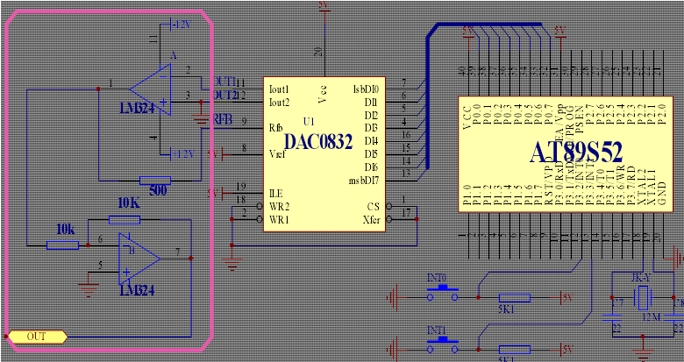
注意：D0对应P0.0；D1对应P0.1；D2对应P0.2……
按键可以直接使用INT0和INT1按键（程序中以扫描方式识别按键）。
硬件电路图中的画框的部分，运放 LM324 的连接部分需要用户自己搭建，注
意LM324使用的是正负12V的双电源供电。我们只使用LM324四个运放中的两个
[实验原理］
ADC0804是8位全MOS 中速D/A转换器，采用R—2RT形电阻解码网络，转换结果为一对差动电流输出，转换时间大约为 1us。使用单电源+5V―+15V 供电。参考电压为-10V－+10V。在此我们直接选择+5V 作为参考电压。DAC0832 有三种工作方式：直通方式，单缓冲方式，双缓冲方式；在此我们选择直通的工作方式将XFER WR 1WR2 CS管脚全部接数字地。管脚8接参考电压，在此我们接的参考电压是+5V。那么经过第一级运放后，输出电压将是-5V－0V，在经过第二级运放反相放大1倍以后将可以输出0V—5V了。我们在控制P1口输出数据有规律的变化将可以产生三角波，锯齿波，梯型波等波形了。
[C语言源程序]
#include <AT89X51.H>
unsigned char keycnt=0;
unsigned char tcnt=0; //键值判断
bit sjz=0; //产生三角波时用到的标志
void delayl() //延时子程序
{ unsigned char i,j;
for(i=20;i>0;i--)
for(j=248;j>0;j--); }
void KEY() //按键扫描程序
{
if(P3_2==0)
{
delayl(); //延时跳过按下时的抖动
if(P3_2==0)
{
keycnt=0; //定时器产生锯齿波标志
TR0=0; //暂时停止波形输出
TH0=0x256-40; //对TH0 TL0 赋值
TL0=0x256-40;
TR0=1; //开始定时,产生锯齿波
while(P3_2==0); //如果一直按着键，则等待松键开
delayl(); //延时跳过松开后的抖动
} }
if(P3_3==0)
{
delayl(); //延时跳过按下时的抖动
if(P3_3==0)
{
keycnt=1; //定时器产生三角波标志
TR0=0; //暂时停止波形输出
TH0=0x256-40; //对TH0 TL0 赋值
TL0=0x256-40;
TR0=1; //开始定时 产生三角波
}
while(P3_2==0); //如果一直按着键，则等待松键开
delayl(); //延时跳过松开后的抖动
}
} //请注意写程序时的格式规范，此处是为了节省纸张
void t0(void) interrupt 1 using 0 //定时中断服务函数
{
if(keycnt==0) //产生锯齿波
{
P0=tcnt;
tcnt=+0x0a; //步进0.2V/一次中断
if(tcnt==0xfb)
{tcnt=0;}
}
if(keycnt==1) //产生三角波
{ if(sjz==0)
{P0=tcnt;
tcnt=+0x0a;//步进0.2V/一次中断
if(tcnt==0xfa)
{sjz=1;}
}
if(sjz==1)
{
P0=tcnt;
tcnt=-0x0a;
if(tcnt==0)
{sjz=0;}
}
}
}
void main(void)
{
TMOD=0x02; //定时器工作在方式2
ET0=1;
EA=1;
while(1)
{ KEY(); }
}

